UNIVERSIDADE VIRTUAL DO ESTADO DE SÃO PAULO

João Vítor Remaih Zago
RA 24216616

Karisma Pedidos: padronização do fluxo de pedidos,
produção e estoque em loja de uniformes

Novo Horizonte – SP
2026

UNIVERSIDADE VIRTUAL DO ESTADO DE SÃO PAULO

Karisma Pedidos: padronização do fluxo de pedidos,
produção e estoque em loja de uniformes

Relatório Técnico-Científico apresentado na disciplina de Projeto Integrador para o curso de Bacharelado em Tecnologia da Informação da Universidade Virtual do Estado de São Paulo (UNIVESP).

Novo Horizonte – SP
2026

ZAGO, João Vítor Remaih. Karisma Pedidos: padronização do fluxo de pedidos, produção e estoque em loja de uniformes. Relatório Técnico-Científico (Projeto Integrador em Computação II – PJI240). Bacharelado em Tecnologia da Informação – Universidade Virtual do Estado de São Paulo. Tutor: Harumi Adriane Hiraichi. Polo Novo Horizonte, 2026.
1. Sistemas de informação. 2. Comércio varejista. 3. Controle de estoque. 4. Acessibilidade digital. 5. Uniformes. I. Universidade Virtual do Estado de São Paulo. II. Título.

RESUMO
Este relatório apresenta a solução inicial do Projeto Integrador em Computação II (PJI240) desenvolvida junto à Karisma Uniformes, loja de uniformes em Novo Horizonte/SP. O problema central, levantado com a atendente Bruna, é a falha de comunicação entre quem lança o pedido no balcão e quem produz a peça: estampa, cor, tecido, tamanho e personalização chegam divergentes, e o estoque só é percebido quando já faltou material — em especial na linha escolar, cuja demanda concentra-se em poucas épocas do ano. O objetivo é um software web restrito à equipe, alinhado ao tema norteador da Univesp (framework web, banco de dados, JavaScript, nuvem, API, acessibilidade, controle de versão e testes). A metodologia segue os passos ouvir, criar e implementar. A solução inicial, já navegável no navegador, padroniza o lançamento por catálogo (a atendente escolhe peça, cor, tamanho, tecido e estampa de listas editáveis pela administração, com vários itens no mesmo pedido), expõe a fila da produção com status e confirmação, baixa o estoque ao iniciar a confecção e alerta o mínimo. O login é só da loja; o cliente final não cria conta. Foram cobertos os requisitos da disciplina, inclusive consulta à API ViaCEP, testes automatizados e relatórios de sazonalidade. A validação permanece com quem atende no balcão.
PALAVRAS-CHAVE: sistema web; padronização de pedidos; controle de estoque; acessibilidade; Univesp.

LISTA DE ILUSTRAÇÕES
Figura 1 – Vitrine pública da loja (home) 12
Figura 2 – Tela de login da equipe 13
Figura 3 – Lançamento do pedido: escolha da peça no catálogo 13
Figura 4 – Conferência de pedido com várias peças 14
Figura 5 – Fila da produção com ficha expandida 14
Figura 6 – Controle de estoque de materiais 15
Figura 7 – Relatório de sazonalidade (análise de dados) 15

LISTA DE TABELAS
Tabela 1 – Problemas identificados na conversa com a comunidade externa 8
Tabela 2 – Requisitos do tema norteador e onde aparecem na solução 10
Tabela 3 – Perfis de acesso e o que cada um pode fazer 11

SUMÁRIO
1 INTRODUÇÃO 7
2 DESENVOLVIMENTO 8
2.1 Objetivos 8
2.2 Justificativa e delimitação do problema 8
2.3 Fundamentação teórica 9
2.4 Metodologia 10
2.5 Resultados preliminares: solução inicial 12
REFERÊNCIAS 16
APÊNDICE A – Cobertura dos requisitos da disciplina 17

1 INTRODUÇÃO
O Projeto Integrador em Computação II (PJI240) pede um software com framework web, banco de dados, script no navegador, nuvem, uso de API, acessibilidade, controle de versão e testes. O grupo aplicou esse tema norteador a um caso real: a Karisma Uniformes, loja em Novo Horizonte/SP que confecciona uniformes corporativos, escolares e de evento.
A escolha do local passou por outras frentes (empresa de meteorologia ligada ao trabalho de um integrante e uma gráfica do município). Ficou a Karisma porque havia com quem validar o dia a dia no balcão, sem abrir o sistema ao cliente da rua e sem conversar com a gerência. A interlocutora foi Bruna, responsável por parte dos atendimentos.
O problema que ela descreveu não é falta de sistema genérico de venda. É a passagem do pedido. Quem tira o pedido — sobretudo os que vêm de fora do balcão — manda estampa, material, cor, tamanho e personalização de um jeito; a produção recebe de outro. O erro aparece quando a peça já está na máquina. Em paralelo, o estoque de tecido e de uniforme escolar sobra em um item e falta em outro, e a quantidade de pedido sobe de surpresa em algumas épocas do ano (volta às aulas, inverno, reposição).
O objeto deste trabalho é o caminho do pedido dentro da loja: do lançamento no atendimento até a retirada, com a mesma ficha na produção e com baixa de material quando a confecção começa. O produto é um site web chamado Karisma Pedidos. A vitrine é pública; o login é só da equipe. Cliente final não cria conta e não lança pedido.
Este relatório parcial registra a solução inicial já em uso no navegador. A seção 2 traz objetivos, justificativa, fundamentação, método (ouvir, criar, implementar) e os resultados preliminares, com telas do sistema.

2 DESENVOLVIMENTO
2.1 Objetivos
Objetivo geral
Desenvolver um sistema web restrito à equipe da Karisma Uniformes para padronizar o lançamento de pedidos, acompanhar o status na produção e controlar o estoque de materiais, atendendo ao tema norteador da Univesp.
Objetivos específicos
1. Identificar, com a comunidade externa, os pontos em que o pedido sai errado e em que o estoque pega a loja de surpresa.
2. Caracterizar o fluxo atendimento → produção → retirada e os três perfis (atendimento, produção, administração).
3. Construir um catálogo editável (peça, cor, tamanho, tecido, estampa) que impeça combinação inválida no lançamento, inclusive com vários itens no mesmo pedido.
4. Implementar a fila de produção com status (recebido, em produção, pronto, retirado), confirmação antes de cada avanço e baixa de estoque ao iniciar a confecção.
5. Verificar acessibilidade básica, testes automatizados, API externa (ViaCEP), versionamento e publicação em nuvem.
6. Avaliar a solução inicial com quem lança o pedido no balcão e registrar ajustes (login, menu móvel, comprovante de retirada, exclusão de cadastros).
2.2 Justificativa e delimitação do problema
A pergunta que norteia o projeto é: como registrar o pedido da loja de um jeito que a produção receba a mesma ficha, e o estoque não dependa só da memória de quem atende?
A justificativa é prática. Cada peça errada custa tecido, tempo e retrabalho. Bruna relatou estampa trocada, material trocado, cor trocada e personalização incompleta, principalmente quando o pedido não nasce no balcão. Sem um padrão, a atendente escreve livre e a produção interpreta. A relevância local é direta: a loja atende escolas e empresas de Novo Horizonte e região; o período escolar concentra volume e não avisa com antecedência no caderno.
Do lado acadêmico, o caso cobre o tema norteador sem forçar ferramenta: precisa de aplicação web, persistência, script no cliente, API, nuvem, Git, teste e, no recorte opcional, análise da sazonalidade dos pedidos. A delimitação é explícita. O sistema não é e-commerce. Não há conta para o cliente final. Não se trata de ERP completo nem de financeiro da loja. O recorte é o pedido interno, a fila e o material. A validação fica com o atendimento, não com a gerência.
Tabela 1 – Problemas identificados na conversa com a comunidade externa
Problema | Onde aparece | Efeito na loja
Pedido chega errado à produção | Estampa, cor, tecido, tamanho, personalização | Retrabalho e peça inutilizada
Falta de ficha única | Balcão e oficina usam recados diferentes | Produção interpreta o que falta
Estoque no olho | Tecido e avulsos (botão, zíper, gola) | Sobra de um item e falta de outro
Demanda escolar em ondas | Volta às aulas, inverno, reposição | Pedido pequeno separado pega de surpresa
Vários itens no mesmo cliente | Polo M + Polo G + calça | Atendente relança o pedido várias vezes

O grupo tratou esses itens como um só fluxo, não como cinco sistemas. Se o pedido é lançado certo, a produção vê a ficha certa e o tecido só sai do saldo quando a peça entra em produção — não antes, para não baixar duas vezes.
2.3 Fundamentação teórica
A solução se apoia em quatro eixos: engenharia de software aplicada a sistema de informação, persistência em banco relacional, usabilidade no ponto de trabalho e acessibilidade na web.
Sommerville (2018) trata requisito como compromisso com o usuário real, não como lista de tecnologia. No caso da Karisma, o requisito veio da atendente: o pedido não pode sair “do jeito que der”. Pressman e Maxim (2016) descrevem o ciclo de construir, verificar e ajustar; o PI usa esse ciclo em quinzenas, com protótipo já navegável em vez de documento no lugar do software.
Sistemas de informação gerenciais existem para coordenar setores que não compartilham a mesma mesa (LAUDON; LAUDON, 2014). Atendimento e produção na Karisma são esse caso: o dado tem de ser o mesmo, com estado visível (recebido, em produção, pronto, retirado). O controle de estoque, por sua vez, deixa de ser conferência ocasional e passa a ser efeito do próprio fluxo do pedido (CHOPRA; MEINDL, 2016).
O banco relacional é o lugar dessa ficha única. Silberschatz, Korth e Sudarshan (2020) destacam integridade e transação: duas pessoas não podem baixar o mesmo metro duas vezes. Por isso o sistema trava o registro na mudança de status. A consulta de CEP usa API REST pública (ViaCEP), no sentido de recurso identificável por URL descrito por Fielding (2000), sem que o cliente da loja precise saber disso.
No balcão, o tempo de tela importa. Nielsen (1993) e Preece, Rogers e Sharp (2013) defendem impedir o erro em vez de só avisar depois. O catálogo fechado — peça, cor, tecido e estampa escolhidos de lista, com “outra cor” só quando a lista não cobre — é essa barreira. Pedido com várias linhas (duas polos e uma calça) evita que a atendente abra o formulário duas vezes e perca o padrão.
A usabilidade é um atributo de qualidade que avalia quão fácil de usar são as interfaces. A palavra “usabilidade” também se refere a métodos para melhorar a facilidade de uso durante o processo de design. (NIELSEN, 1993, p. 26, tradução nossa).
Acessibilidade digital, no recorte da disciplina, segue as diretrizes WCAG 2.1 (W3C, 2018): idioma da página, rótulos nos campos, foco visível, contraste e alternativa a cor. Não se pretendeu certificação; pretendeu-se o mínimo para quem usa o painel no celular no meio do expediente. Testes automatizados (BECK, 2003) cobrem transições de status, estoque, CEP, papéis e catálogo, para a regra não viver só na tela.
A publicação em nuvem e o Git atendem ao tema norteador e à operação: o banco de produção não pode ser o arquivo local que zera ao reiniciar. Pedido, estoque, equipe e comprovante de pagamento ficam no PostgreSQL hospedado; o site, no serviço de deploy ligado ao repositório.
2.4 Metodologia
O método segue os três passos indicados pela Univesp para o PI: ouvir e interpretar o contexto; criar e prototipar; implementar e testar. O grupo é de um integrante (polo Novo Horizonte), com validação contínua no balcão da loja.
Ouvir e interpretar
A coleta foi conversa e observação, não questionário. A primeira visita foi à loja, em Novo Horizonte. Bruna descreveu o fluxo do pedido, os erros que chegavam à produção (sobretudo de pedidos externos) e o estoque “no olho”. Não houve reunião formal com gerência, por deliberação do grupo. As informações iniciais saíram desse contato e de idas seguintes ao usar o protótipo: login lento, menu que sumia no celular, pedido de um item por vez, cor digitada à mão, falta de comprovante na retirada, falta de botão de apagar cadastro.
Criar e prototipar
A análise foi qualitativa: o que não pode mais ser campo livre. Daí o catálogo administrável, os três perfis, a fila com confirmação (ações irreversíveis) e a baixa de estoque só em “em produção”. O tecido de pedido ainda recebido conta como comprometido, para a loja ver o risco antes da falta. Uniforme escolar entra no painel de demanda por temporada. A home copia a identidade visual do site real da loja (header claro, verde-limão, azul); o login da equipe não é o primeiro bloco que o visitante vê — fica discreto, porque o site público não é o sistema interno.
Implementar e testar
A solução inicial foi implementada como aplicação web (React e TypeScript no navegador, servidor com funções próprias, PostgreSQL). A API ViaCEP preenche endereço no cadastro de cliente. Há testes automatizados das regras de negócio. O código está em repositório Git; o site publicado em nuvem, com banco separado do ambiente de desenvolvimento. A devolutiva veio do uso no celular e no balcão: ajustes de login, menu, cores, múltiplos itens, comprovante, acessibilidade em ponto reservado e exclusão com confirmação. Produção não vê telefone do cliente; atendimento não edita estoque — a restrição está no servidor, não só no menu.
Tabela 2 – Requisitos do tema norteador e onde aparecem na solução
Requisito Univesp | Como foi atendido
Framework web | Aplicação React com rotas e telas no navegador
Banco de dados | PostgreSQL (nuvem); pedidos, estoque, equipe e comprovantes
Script web (JavaScript) | TypeScript compilado para o navegador (wizard, fila, painel)
Nuvem | Publicação do site e banco fora da máquina local
Uso de API | ViaCEP no cadastro de cliente (CEP → endereço)
Acessibilidade | Idioma, skip link, rótulos, foco, contraste, barra reservada
Controle de versão | Git, repositório do projeto
Testes | Suíte automatizada (status, estoque, CEP, papéis, catálogo)
Análise de dados (opcional) | Tela de relatórios: status, peças, sazonalidade escolar

Tabela 3 – Perfis de acesso e o que cada um pode fazer
Perfil | Pode | Não pode
Atendimento | Cadastrar cliente, lançar pedido (várias peças), ver lista, marcar retirada | Fila de produção, estoque, catálogo, relatórios, equipe
Produção | Ver fila e ficha; avançar status; a baixa de tecido ocorre ao ir para em produção | Cadastrar cliente, ver telefone, marcar retirada, estoque
Administração | Tudo o anterior, mais estoque, catálogo, relatórios e equipe | Cliente da rua não usa este login

O primeiro acesso ao sistema vira administração. Os demais e-mails só entram se estiverem na lista da Equipe. Senha com letra e número; o último administrador não pode ser desativado.
2.5 Resultados preliminares: solução inicial
A solução inicial é o site Karisma Pedidos, já navegável. Não é relatório no lugar do sistema: a home, o login, o painel, clientes, novo pedido, lista, fila, estoque, catálogo e relatórios estão no navegador. Abaixo, o que saiu de cada passo.
Do ouvir
Confirmou-se que o padrão precisa ser imposto na hora do lançamento, não depois, e que o cliente da rua não deve ter conta. O login da equipe ficou fora da primeira dobra da home. Pedidos com mais de uma peça, cor fora da paleta, logo da estampa, comprovante na retirada e exclusão de cadastro entraram a partir do uso, não da lista inicial de requisitos.
Do criar
O wizard do pedido só avança com cliente, peça do catálogo, tamanho, cor, tecido, estampa, prazo e, se for o caso, arte. A administração monta o menu (polo, calça, cores, tecidos). A produção abre a ficha no próprio cartão, vê o status atual e confirma antes de cada avanço. Estoque mostra saldo, mínimo, comprometido pela fila e alerta de linha escolar.
Do implementar
As Figuras 1 a 7 mostram o estado atual da solução inicial. A Figura 1 é a vitrine, com a identidade da loja. A Figura 2 é o login da equipe, separado da home. As Figuras 3 e 4 são o lançamento padronizado, inclusive com várias peças. A Figura 5 é a fila. A Figura 6 é o estoque. A Figura 7 é o recorte opcional de análise de dados.
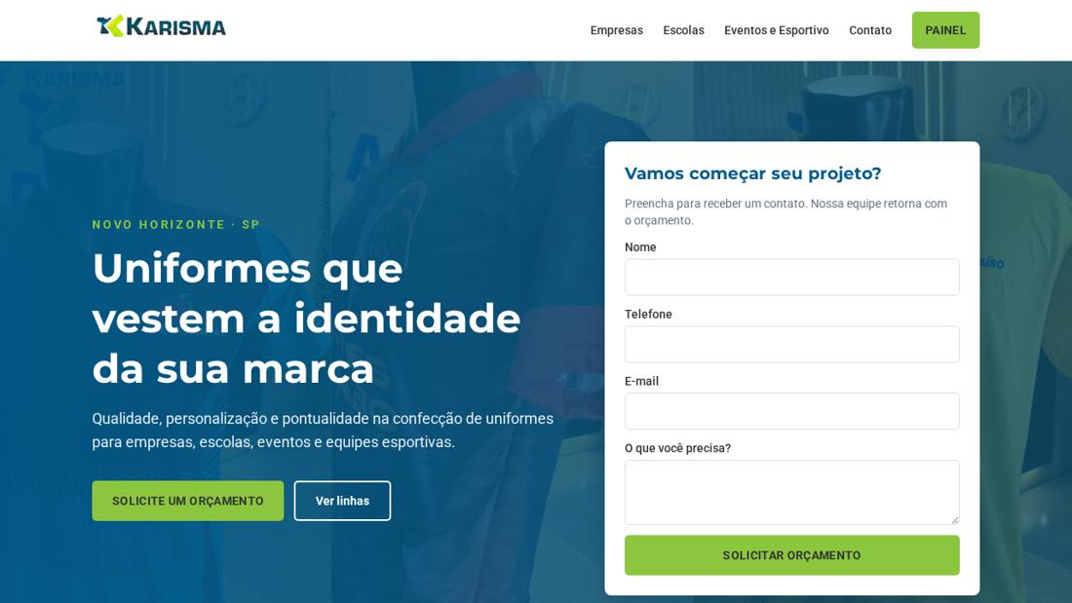
Figura 1 – Vitrine pública da loja (home). O login da equipe não ocupa este bloco.
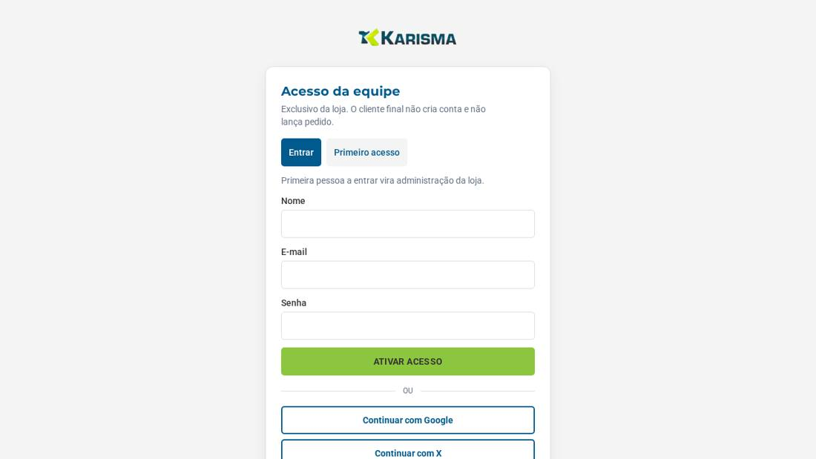
Figura 2 – Tela de login da equipe. Primeiro acesso vira administração; e-mail solto não entra.
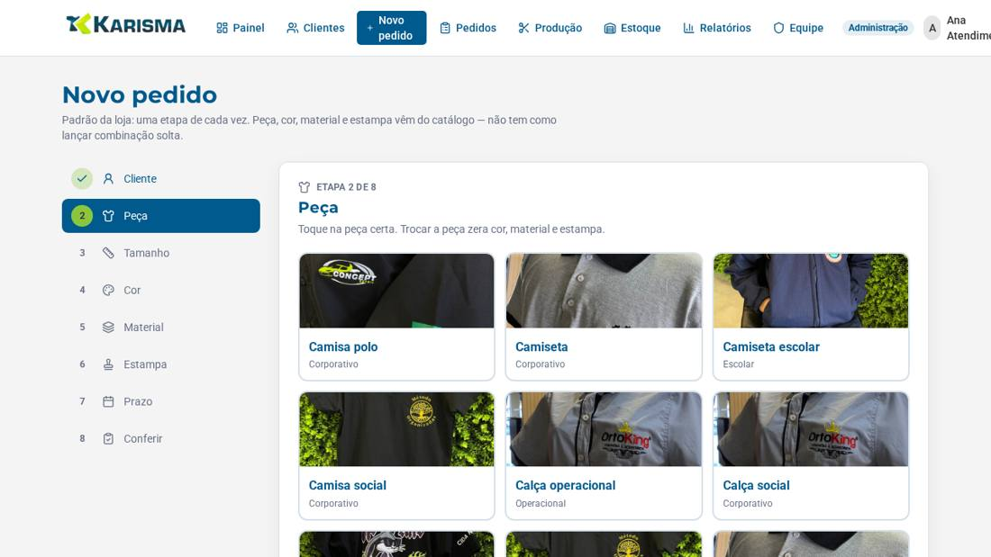
Figura 3 – Lançamento do pedido: a atendente escolhe a peça no catálogo, sem campo livre.
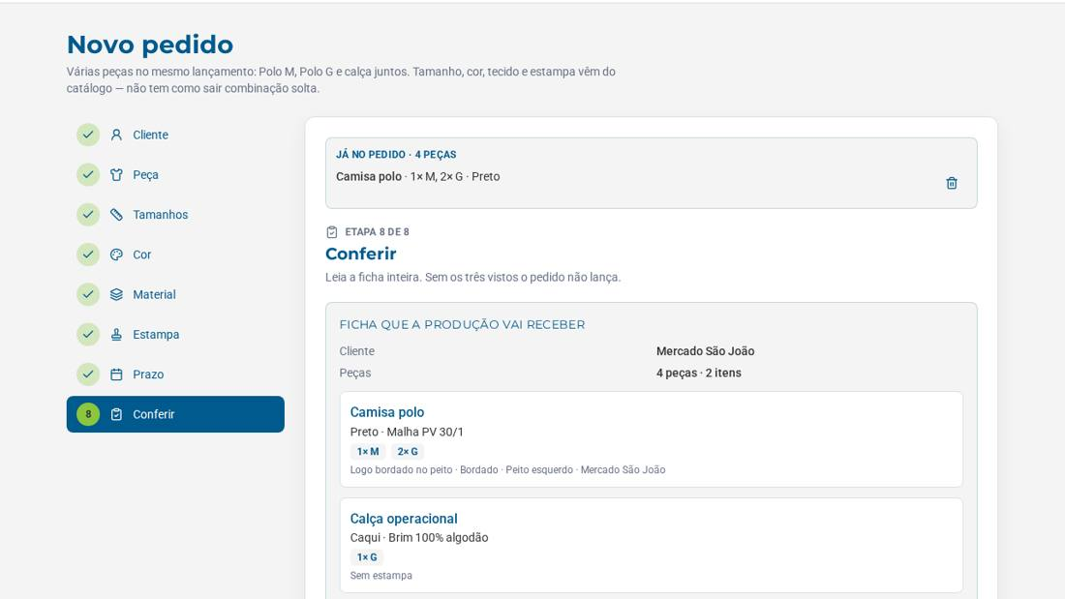
Figura 4 – Conferência de um único pedido com várias linhas (peça, tamanho e quantidade).
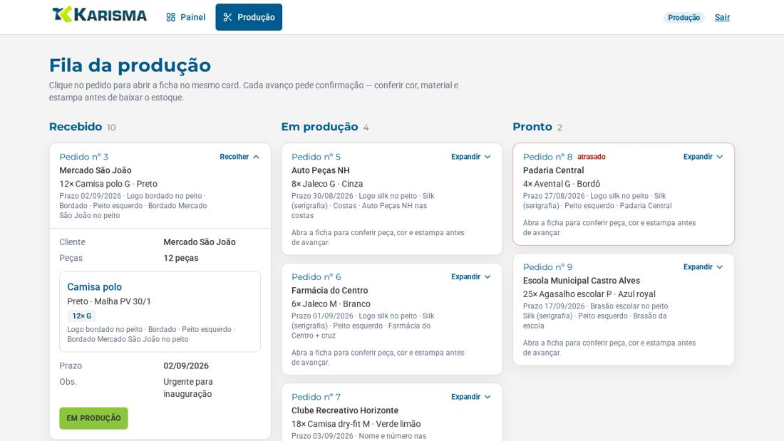
Figura 5 – Fila da produção com ficha expandida e status atual visível antes do próximo passo.
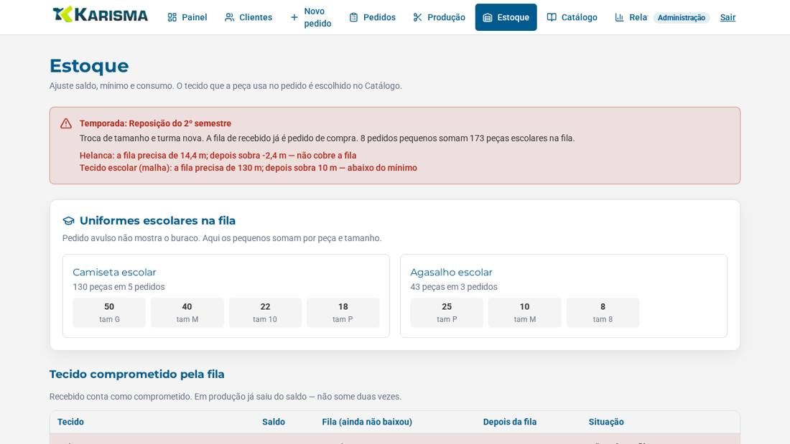
Figura 6 – Estoque de materiais: saldo, mínimo, consumo e inativação no pedido.
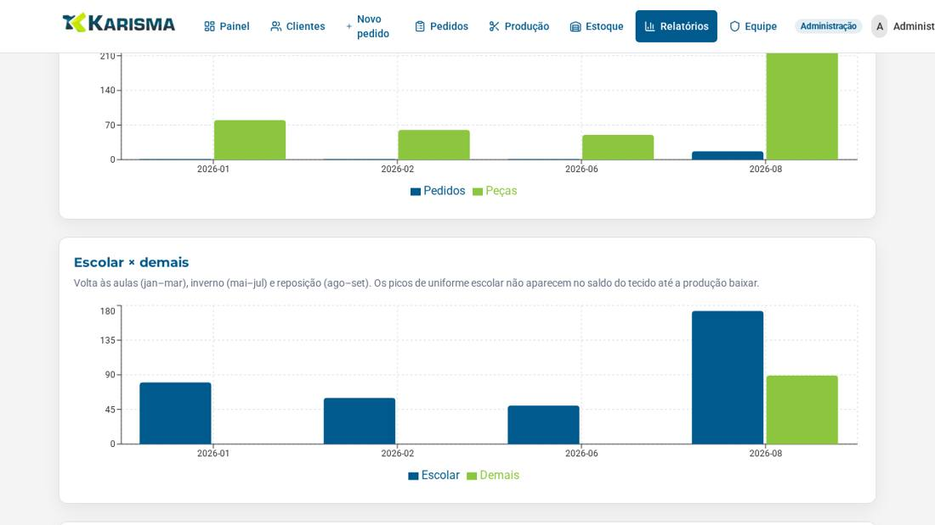
Figura 7 – Relatório de sazonalidade: linha escolar em relação aos demais pedidos.
Limitações desta etapa: a validação é de quem atende, em amostra pequena; o volume real de arte (logo) e comprovante depende do banco em nuvem, não do ambiente local; não há módulo financeiro. Melhorias já incorporadas após o primeiro uso incluem confirmação nas ações da produção, múltiplos itens, seletor de cor, comprovante de retirada, barra de acessibilidade em ponto reservado e botões de exclusão (cliente sem pedido, pedido ainda recebido, material não usado, peça/estampa do catálogo e membro da equipe, com trava no último administrador).
Para a solução final, o grupo segue no mesmo recorte: endurecer o padrão do pedido, acompanhar o uso no balcão e na oficina, e manter o sistema publicado com banco próprio. O Relatório Final deve registrar essa devolutiva e o vídeo de apresentação.

REFERÊNCIAS
ABNT. Associação Brasileira de Normas Técnicas. NBR 14724: informação e documentação — trabalhos acadêmicos — apresentação. Rio de Janeiro: ABNT, 2011.
BECK, K. Test-driven development: by example. Boston: Addison-Wesley, 2003.
CHOPRA, S.; MEINDL, P. Gestão da cadeia de suprimentos: estratégia, planejamento e operação. 6. ed. São Paulo: Pearson, 2016.
FIELDING, R. T. Architectural styles and the design of network-based software architectures. 2000. Tese (Doutorado) — University of California, Irvine, 2000.
LAUDON, K. C.; LAUDON, J. P. Sistemas de informação gerenciais. 11. ed. São Paulo: Pearson, 2014.
NIELSEN, J. Usability engineering. San Francisco: Morgan Kaufmann, 1993.
PREECE, J.; ROGERS, Y.; SHARP, H. Design de interação: além da interação humano-computador. 3. ed. Porto Alegre: Bookman, 2013.
PRESSMAN, R. S.; MAXIM, B. R. Engenharia de software: uma abordagem profissional. 8. ed. Porto Alegre: AMGH, 2016.
SILBERSCHATZ, A.; KORTH, H. F.; SUDARSHAN, S. Sistema de banco de dados. 7. ed. Rio de Janeiro: LTC, 2020.
SOMMERVILLE, I. Engenharia de software. 10. ed. São Paulo: Pearson, 2018.
W3C. Web Content Accessibility Guidelines (WCAG) 2.1. 2018. Disponível em: https://www.w3.org/TR/WCAG21/. Acesso em: 28 set. 2026.

APÊNDICE A – COBERTURA DOS REQUISITOS DA DISCIPLINA
Este apêndice resume, em linguagem de loja, o que o sistema já faz na solução inicial. Não substitui o código nem o site publicado.
Tela / mecanismo | Função na loja
Home pública | Identidade da Karisma; contato; login da equipe discreto
Login / Equipe | Só e-mail liberado entra; três perfis; primeiro acesso = admin
Clientes | Cadastro com CEP (ViaCEP); edição; exclusão se não houver pedido
Novo pedido | Wizard obrigatório; várias peças; arte da estampa; prazo
Pedidos | Lista e filtro por status; exclusão só se ainda estiver recebido
Produção | Fila, ficha, status atual, confirmação, baixa de tecido
Estoque / Catálogo | Saldo e mínimo; menu do pedido editável só pela administração
Relatórios | Volume por status, peça e sazonalidade escolar
Acessibilidade | Contraste, fonte e atalhos em controle reservado
Git e nuvem | Histórico do código; site e banco fora da máquina local

